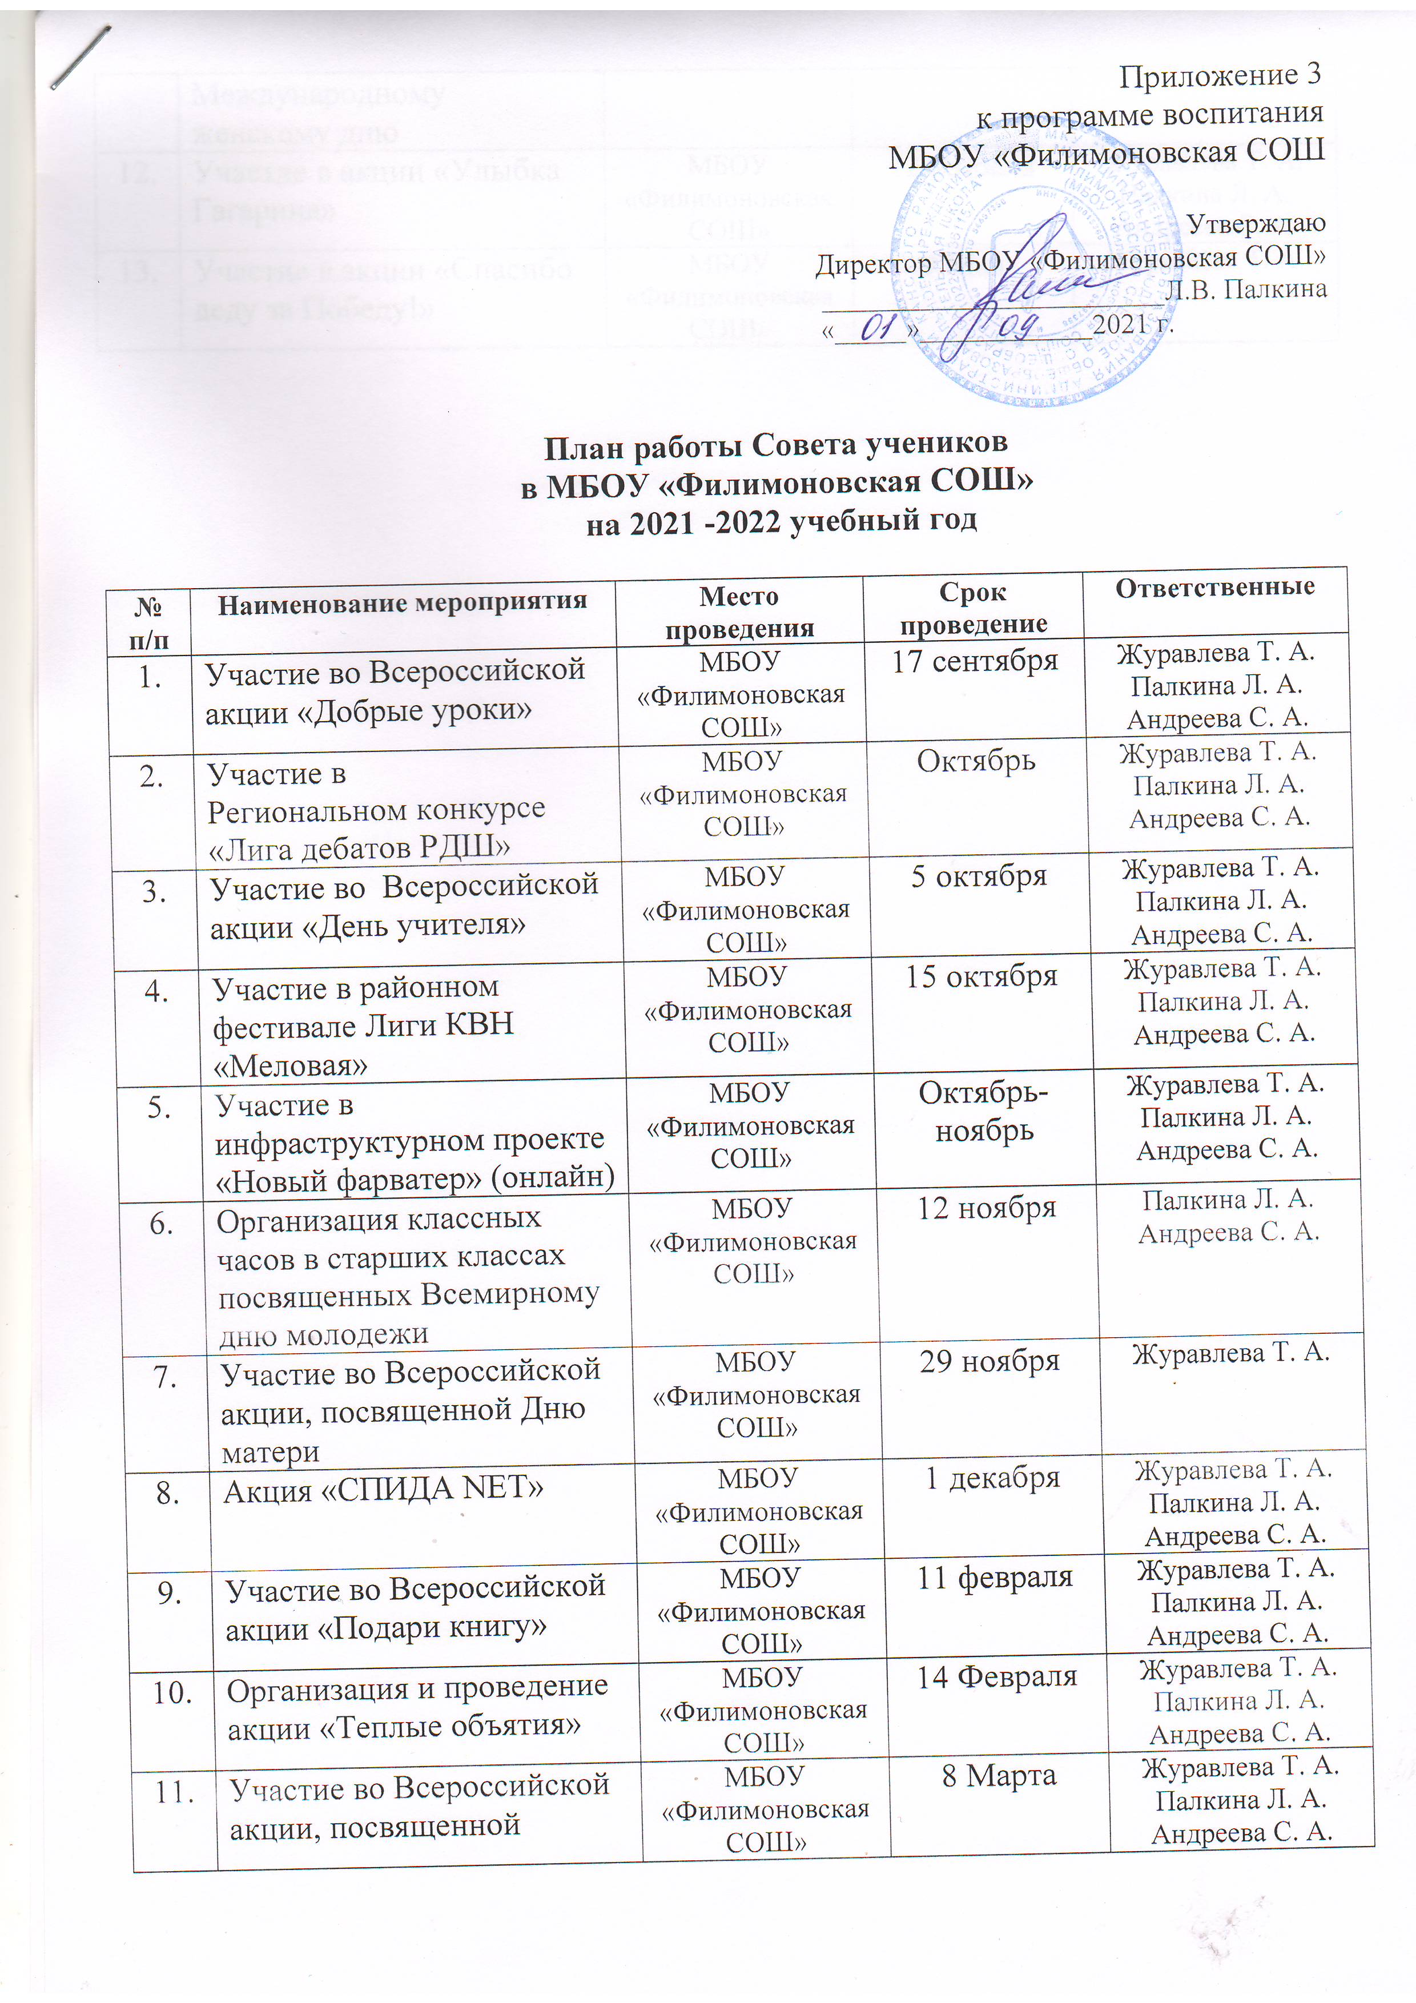
 | Международному женскому дню
12. | Участие в акции «Улыбка Гагарина» | МБОУ «Филимоновская СОШ» | 12 Апреля | Журавлева Т. А. Палкина Л. А.  Андреева С. А.
13. | Участие в акции «Спасибо деду за Победу!» | МБОУ «Филимоновская СОШ» | 9 Мая | Журавлева Т. А.

